보도자료 - 마티카바이오랩스
홍보본부 홍보2팀 | 경기 성남시 분당구 판교로 335
배포일 : 2025년 12월 10일
마티카바이오랩스, 티카로스와 CAR-T 치료제 CDMO 계약

- 마티카바이오랩스, 고품질 임상시험용 의약품 생산 제공
- 티카로스, CLIP 기술 기반 고형암 표적 CAR-T 치료제 ‘TC091’ 개발

차바이오텍(085660)의 자회사인 마티카바이오랩스(대표 장원규)는 면역항암제 개발 기업 티카로스(대표 이재원)와 위탁생산(CDMO) 계약을 했다.

이번 계약으로 마티카바이오랩스는 티카로스가 개발 중인 고형암 표적 CAR-T 치료제 'TC091'의 임상시험용 의약품을 생산해 공급한다.

‘TC091’은 티카로스 고유 플랫폼인 CLIP CAR (Clamping-based Immune Synapse Potentiating CAR) 기술을 적용해, 종양살상 능력과 안정성을 동시에 개선하는 것을 목표로 하고 있다.

‘TC091’은 비임상 연구단계에서부터 국가신약개발사업단(KDDF) 신약후보물질 연구과제로 선정됐고 ▲2024년 국가신약개발사업단 'R&D 생태계 구축 연구 사업' ▲2025년 7월 식약처 ‘바이오챌린저 프로그램’에 선정됐다.

마티카바이오랩스 장원규 대표는 “티카로스의 혁신적인 고형암 CAR-T 기술과 마티카바이오랩스의 공정개발·제조 기술력을 결합해 시너지가 클 것으로 기대된다”며 “이번 프로젝트를 시작으로 고형암 세포치료제 분야에서 CDMO 사업을 더욱 확장해 나갈 것”이라고 말했다.

마티카바이오랩스는 세포·유전자치료제(CGT) CDMO전문 기업으로 2018년 차바이오텍에서 분할되어 설립된 차바이오랩이 사명을 변경한 회사다. 차바이오텍은 미국, 일본, 한국에 글로벌 CGT CDMO 네트워크를 구축했고, ‘마티카 바이오’라는 CDMO 전문 브랜드를 전략을 펼치고 있다. 국내 사업은 마티카바이오랩스, 북미 및 글로벌 사업은 미국 마티카 바이오테크놀로지(Matica Biotechnology)가 담당하고 있다.

마티카바이오랩스는 이번 계약 외에도 다수의 기업과 CDMO 계약을 협의하고 있고, 연내 2~3건의 추가 계약 체결을 목표로 하고 있다. (끝)

※ 마티카바이오랩스, 티카로스 CDMO 계약 사진

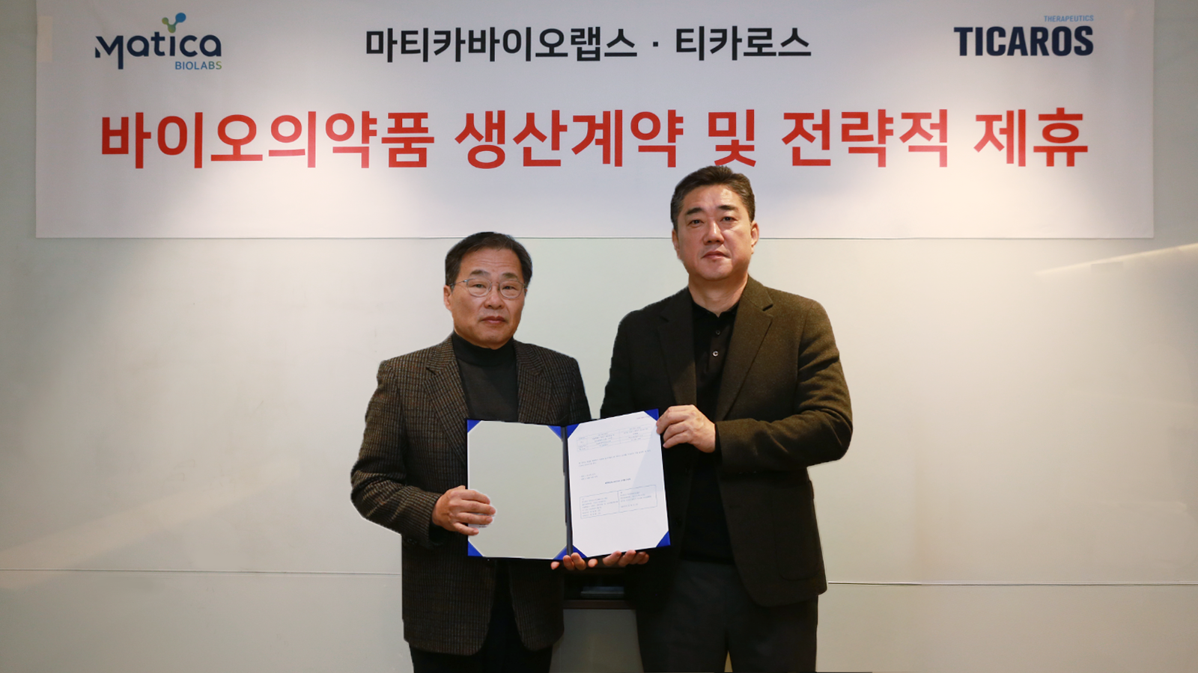
마티카바이오랩스 장원규 대표(왼쪽), 티카로스 이재원 대표

